個人化之樹梅派音樂串流播放器

Personalized Raspberry Pi music streaming player

指導教授:蘇文鈺

專題成員:劉昭言

開發工具:javascript、html、android studio

測試環境:Raspberry Pi 3、Volumio

1. 簡介：

現今的播放器有很多種，有很多播放器有提供等化器給使用者自己調，也有些已經

提供了一些不同類型的等化曲線給使用者做選擇，但是這些曲線不見得符合使用者的喜好，而沒有專業音樂能力的使用者很難自己調整出喜愛的等化器，因此我們做了這個基於樹梅派的播放器，讓使用者只要按下喜歡與不喜歡就能自動調整等化曲線，使音樂的表現更能貼近於使用者的愛好，我們也提供40段等化器讓使用者進行微調，使音樂的調整更加容易，使用者也可以將所喜歡的等化曲線保存下來，使之後修改更加方便。在音樂播放的方式上也有改動，原本只能從USB播放，現在也可以直接由手機上傳音樂，或者透過藍芽串流播放，甚至可以透過YouTube播放音樂，讓使用者聆聽音樂更加方便。

系統架構圖：

User

Volumio Web Page

Play music

Bluetooth

USB

Upload

Like or Dislike

Adjust by yourself

Change Equalizer

1. 測試結果：

使用者在播放音樂中，按下Like或Dislike，樹梅派就會傳送訊息到server，由server

進行計算，計算完後再回傳等化曲線，樹梅派收到新曲線後就會修改等化器。

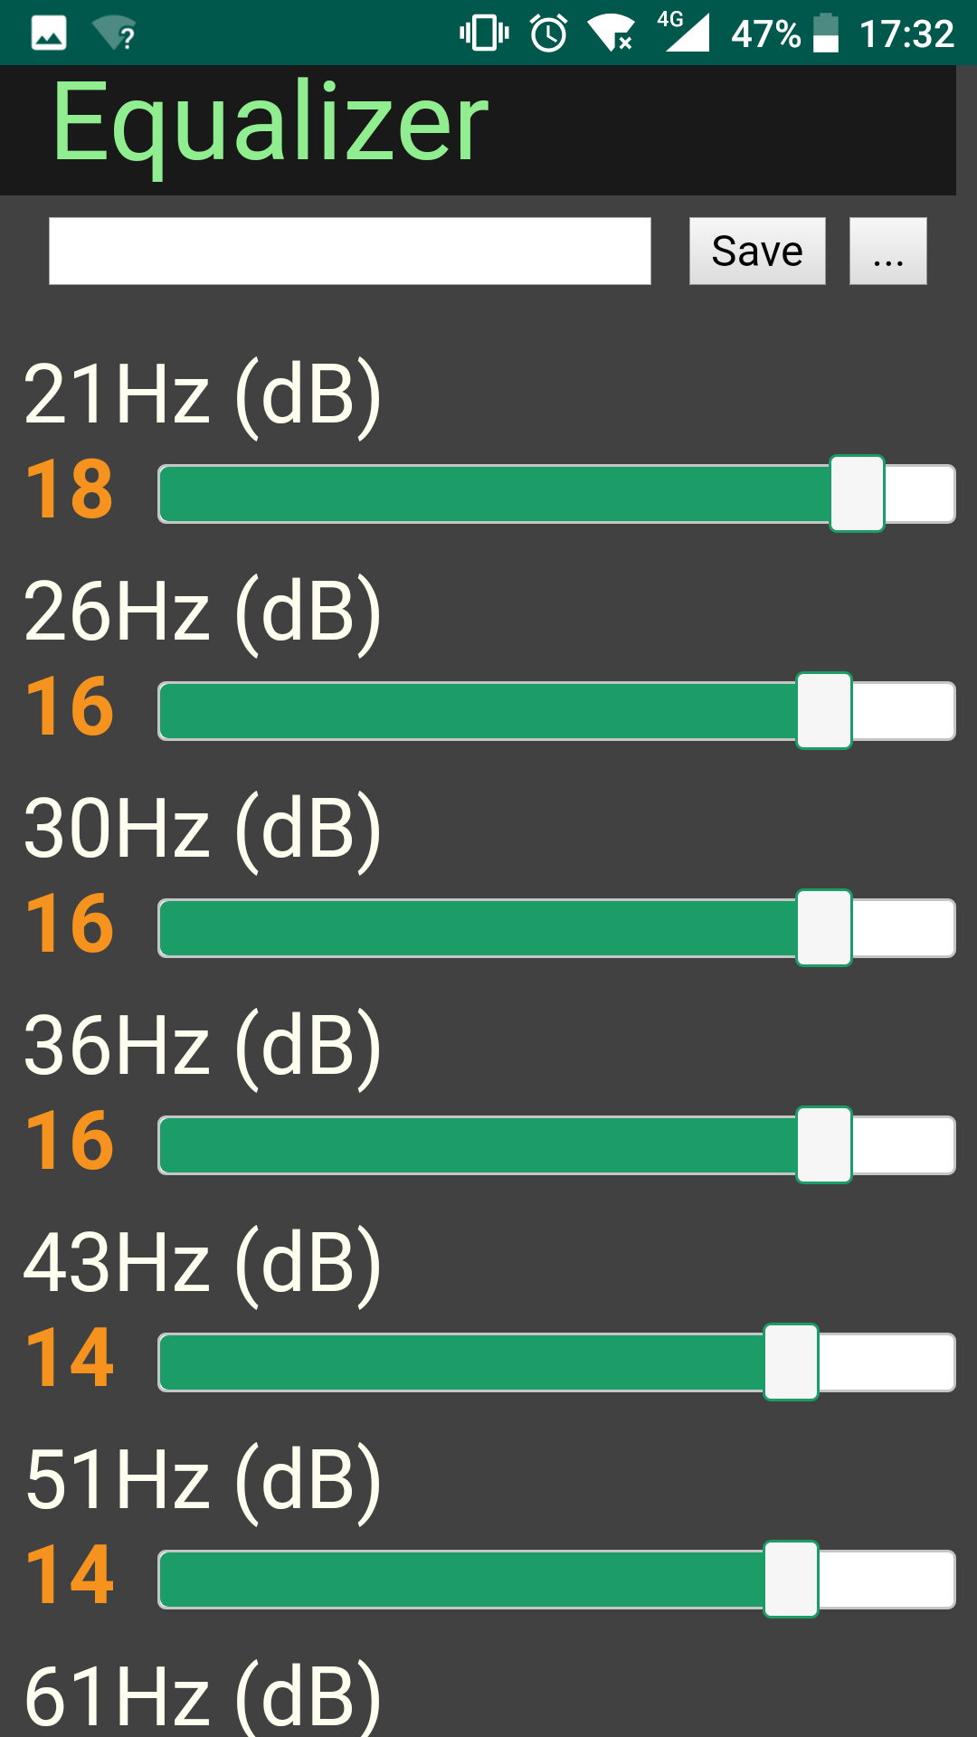

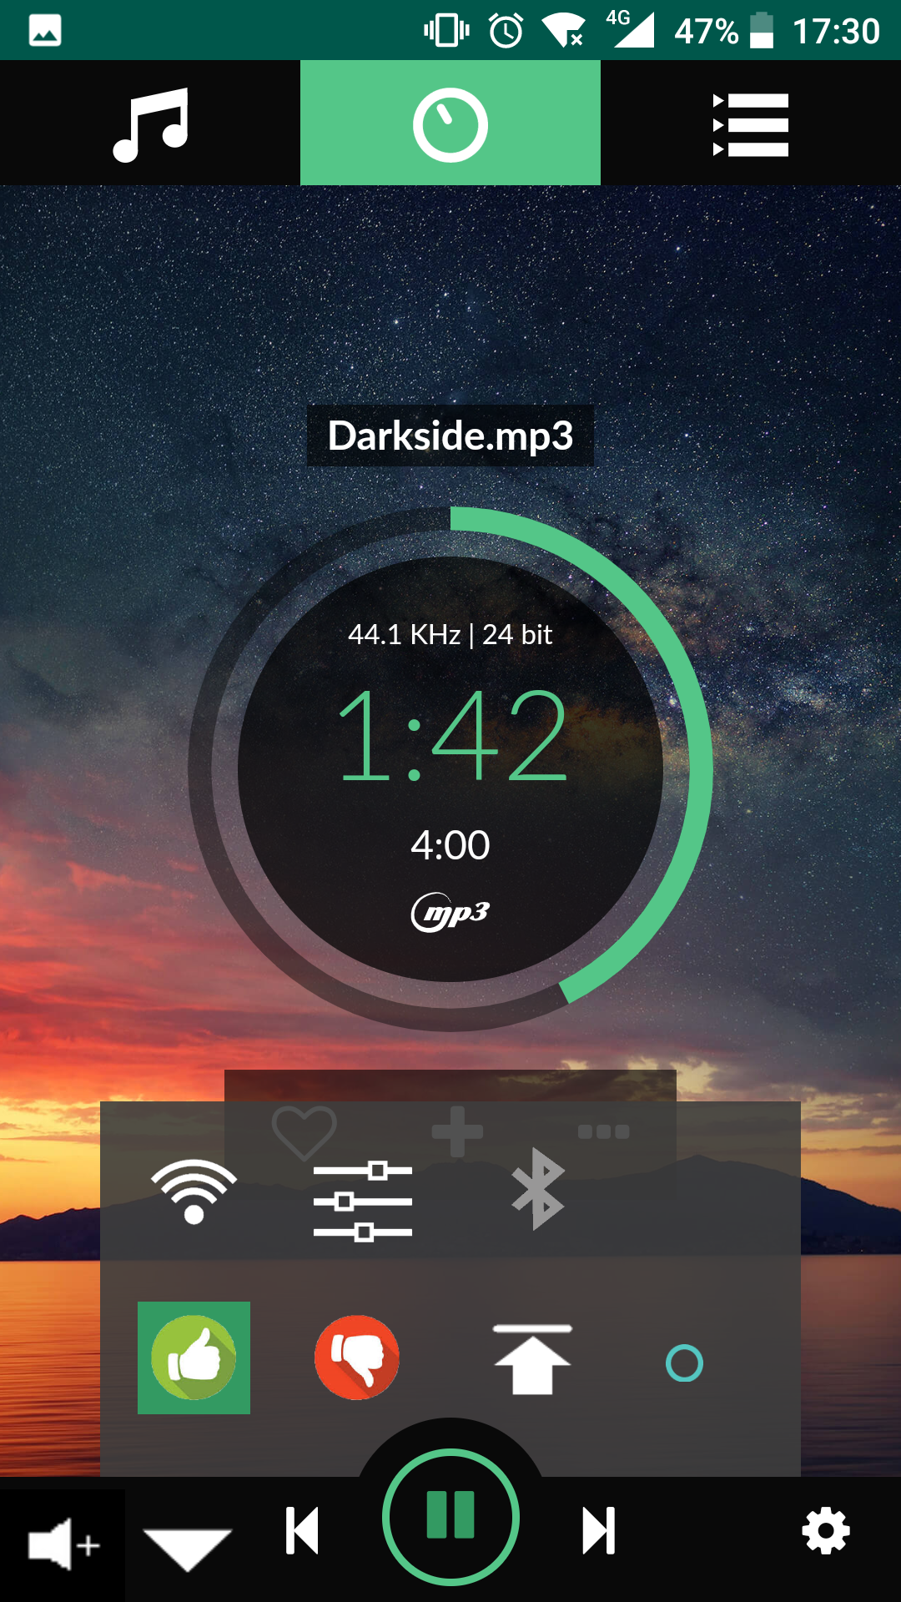

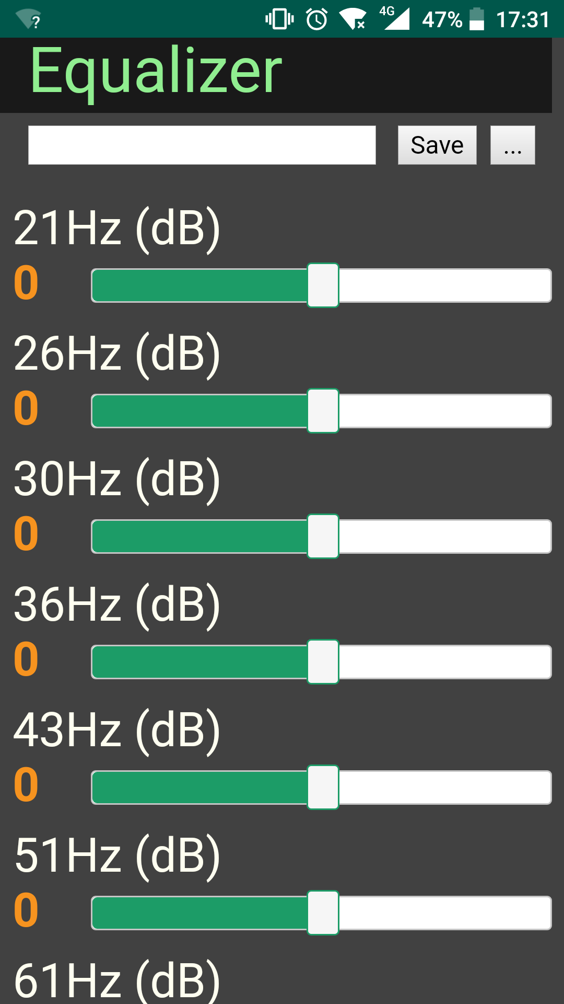

因為要傳訊息到server，所以樹梅派也要連網，為了讓使用者方便操控網路連線，我們也有提供網路工具的頁面。此外還有上傳音樂的頁面。

